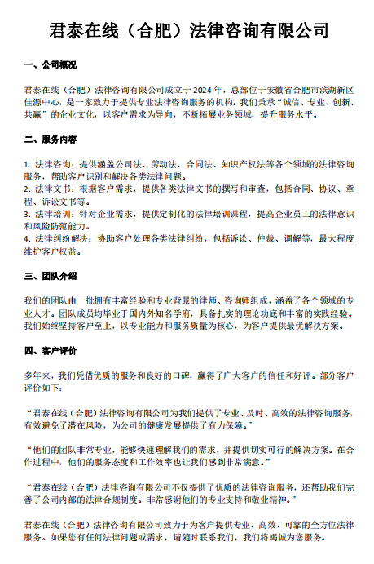

法务咨询师岗位职责：

1、网销，通过微信保持沟通，了解当事人诉求以及具体案情，促成签约缴费。；

2、对微信聊天有自己的想法，善于网络销售；

3、通过网络解答客户咨询与客户在线交流；

职位要求：

1、年龄20-35岁，学历大专及以上：

2、思维敏捷，良好的学习、应变能力；

3、善于挑战高薪，有严格的执行力；

薪资福利：

1、无责底薪＋提成＋团队奖金；优秀业务月入过万不是梦；

薪资结构：底薪3800 ➕提成4%-15%➕日周月现金奖励

2、明确的晋升平台，公司提供资源；

3、舒适的办公环境，自由愉悦的工作氛围，良好的沟通方式等；

4、五险一金，带薪年假、团建拓展等丰富活动。

6、工作时问早10晚8，午休一个半小时 晚间休息半小时

岗位咨询18255656881微信同号 方先生